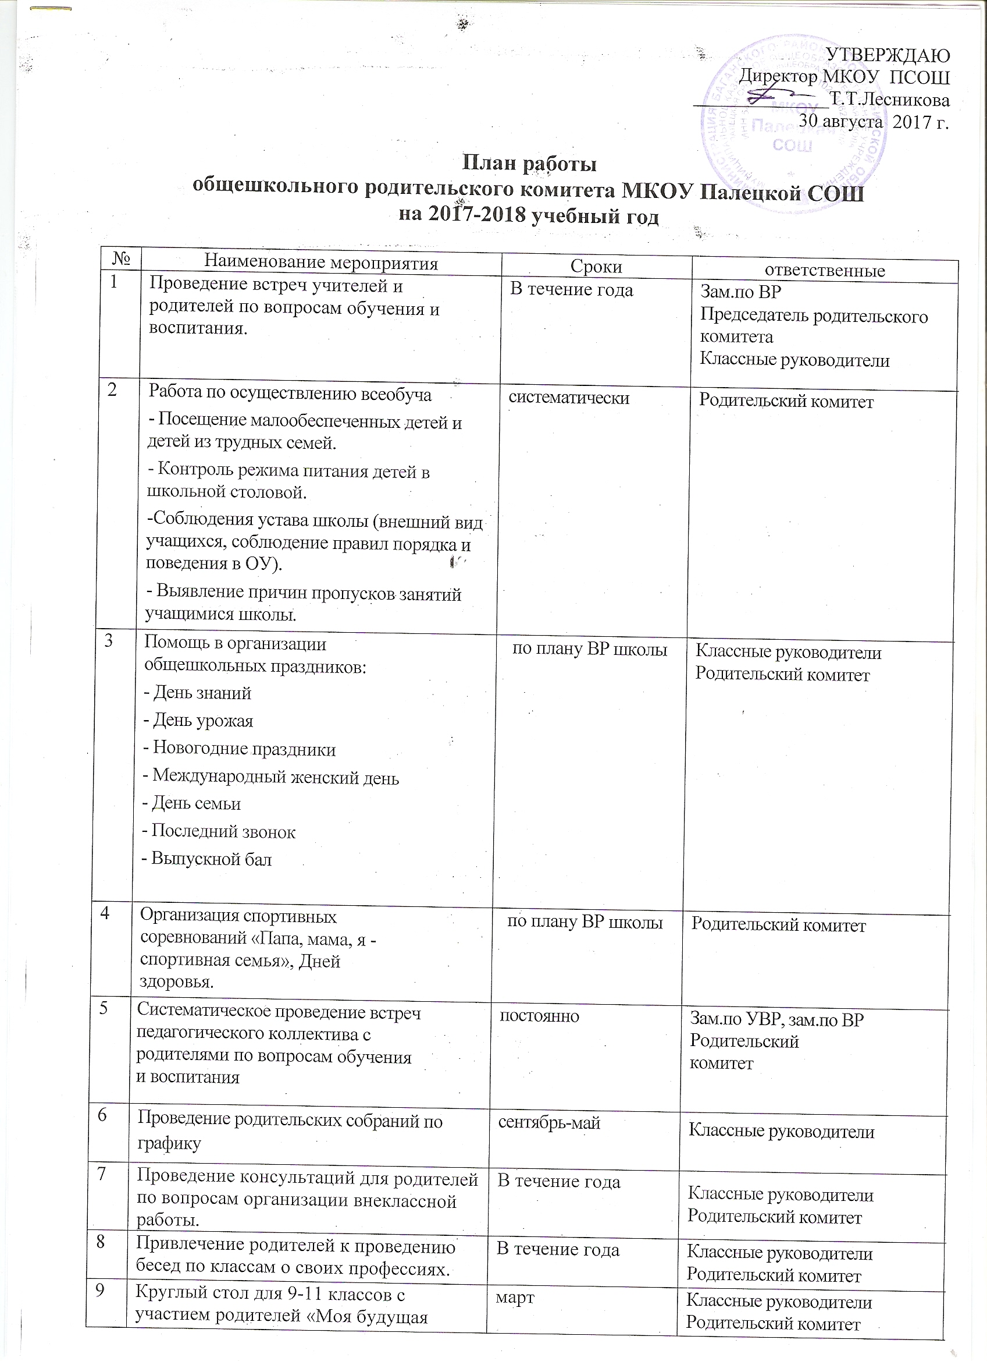

10 | Организация рождественских праздников и досуговой деятельности на каникулах. | В течение года | Родительский комитет
Тематика заседаний общешкольного родительского комитета школы
на 2017-2018 учебный год
1 | 1 заседание  Тема: Основные направления работы общешкольного родительского комитета в 2017/2018 учебном году  1. Основные направления деятельности родительского комитета в соответствии с законодательством РФ., Уставом общеобразовательного учреждения и Положением об общешкольном родительском комитете.  2. Утверждение плана работы родительского комитета школы.  3. Утверждение состава родительского комитета школы.  4. Выборы председателя и секретаря родительского комитета школы.  5.Распределение родителей по группам для осуществления контроля за питанием, медицинским обслуживанием, охраной и безопасностью обучающихся, внеурочной и культурно-массовой деятельностью.  6.Организация питания учащихся. Составление графика рейдов по организации горячего питания школьников.  7.Беседа «Обеспечение личной безопасности учащихся». ГИБДД предупреждает «Осторожно Дети!». Профилактика дорожно - транспортного травматизма.  8.Информация директора школы родителям о подготовке к зимнему отопительному сезону. | сентябрь | Администрация школы, председатель ОРК,  Классные руководители
2 | II заседание  Тема: «Роль общешкольного родительского комитета в профилактике противоправных действий»  1. Подготовка к общешкольному родительскому собранию «Влияние семьи, школы, социума на формирование личности. Профилактика правонарушений, предупреждение асоциального поведения».  2. Организация досуговой деятельности обучающихся. Занятость учащихся во внеурочное время.  3. Подготовка к Новому году. Помощь в проведении общешкольных мероприятий.  4. Организация дежурства на Новогодних праздниках.  5.Организация питания в школе (проведение рейда по  проверке школьной столовой).  6.Профориентация для родителей уч-ся 8-11 классов. | ноябрь | Администрация школы, председатель ОРК,  Классные руководители
3 | III заседание  Тема: О совместной работе школы и семьи по созданию здоровьесберегающего пространства  1. Подготовка к общешкольной родительской конференции «Здоровый образ жизни семьи - залог полноценного физического и психического здоровья ребенка».  2. Об итогах рейдов по проверке организации питания в школьной столовой.  3.Ознакомление родителей с итогами успеваемости за 1 полугодие.  4.Подведение итогов работы общешкольного  родительского комитета за первое полугодие.  5.Планирование работы на второе полугодие.  6.Контроль за выполнением санитарно-гигиенического режима в школе.  7.Проведение опроса по удовлетворенности организацией образовательного процесса в школе.  Мониторинг «Уровень удовлетворённости родителей работой школы».  8.Проверка внешнего вида учащихся и состояния учебников.  Эффективность работы по профилактике правонарушений учащимися школы.  9.Профилактика заболеваний. Просветительская работа с родителями о нераспространении инфекционных заболеваний среди учащихся. | январь | Администрация школы, председатель ОРК,  Классные руководители, фельдшер Палецкой врачебной амбулатории, члены комиссий по направлениям деятельности
4 | IV заседание  Тема: Пропаганда альтернативного и позитивного опыта семейно-педагогического воспитания – путь к взаимообучению и взаимообогащению родителей  1. Подведение итогов работы классных родительских комитетов.  2. Подготовка к проведению Последних звонков для уч-ся 9-х и 11-х классов и выпускных вечеров для уч-ся 11-х классов.  4.О работе с «трудными учащимися», неблагополучными семьями, социально незащищенными семьями  (проведение рейда по неблагополучным семьям).  5.Открытые родительские дни с посещением уроков и  внеклассных мероприятий.  6.Профилактика дорожно - транспортного травматизма.  8.Проведение косметического ремонта классных помещений. | март | Администрация школы, председатель ОРК,  Классные руководители, участковый инспектор
5 | V заседание  «Итоги 2017-2018 учебного года»  1. Анализ работы общешкольного родительского комитета за 2017/2018 учебный год.  2. Планирование работы родительского комитета школы на 2018/2019 учебный год.  3. Мониторинг «Уровень удовлетворённости родителей работой школы».  4. Отчет о работе комиссий по осуществлению контроля за питанием, безопасностью обучающихся, культурно-массовой и внеурочной деятельностью.  5.О проведении промежуточной аттестации в 5-8 классах,  итоговой аттестации (ЕГЭ, ОГЭ) в 9,11-х классах.  6.Подготовка к проведению Последнего звонка и  выпускного вечера.  7.Организация летней оздоровительной кампании. Трудоустройство несовершеннолетних.  8.Чествование родителей за успехи в воспитании детей, за активную помощь школе | май | Администрация школы, председатель ОРК,  Классные руководители, члены комиссий по направлениям деятельности
Состав общешкольного родительского комитета
МКОУ Палецкой СОШ

№ | ФИО | Место работы,  должность  (полностью) | Контактный телефон | От какого  класса делегирован в состав комитета
1 | Усольцева Ольга Арамаисовна | Муниципальное казённое общеобразовательное учреждение Палецкая средняя общеобразовательная школа.  Учитель русского языка и литературы | 89059467179 | 1 класс
2 | Муратова Светлана Сергеевна | МКУ ДОУ Палецкий детский сад  воспитатель | 89538626720 | 2 класс
3 | Головатова Софья Витальевна | Муниципальное казённое общеобразовательное учреждение Палецкая средняя общеобразовательная школа.  Помощник воспитателя интерната | 45-258 | 3 класс
4 | Пазий Евгения Ивановна | Муниципальное казённое общеобразовательное учреждение Палецкая средняя общеобразовательная школа.  Учитель биологии | 45-296 | 4 класс
5 | Морозова Юлия Викторовна | Палецкая врачебная амбулатория  акушерка | 45-289 | 5 класс
6 | Ельмекеева Светлана Николаевна | Муниципальное казённое общеобразовательное учреждение Палецкая средняя общеобразовательная школа.  Уборщица служебных помещений | 8-965-826-52 12 | 6 класс
7 | Головня Татьяна Ивановна | Палецкая сельская администрация  Социальный работник | 89039390497 | 7 класс
8 | Тверитнева Елена Михайловна | Муниципальное казённое общеобразовательное учреждение Палецкая средняя общеобразовательная школа.  Учитель технологии | 89137578311 | 8 класс
9 | Ельмекеева Светлана Николаевна | Муниципальное казённое общеобразовательное учреждение Палецкая средняя общеобразовательная школа.  Уборщица служебных помещений | 8-965-826-52 12 | 9 класс
10 | Ершова Юлия Николаевна | МКУ ДОУ Палецкий детский сад  воспитатель | 45-262 | 10 класс
11 | Пиструга Ольга Робертовна | Палецкая сельская администрация  специалист | 45-308  45-158 | 11 класс

Председатель общешкольного родительского комитета

№ | ФИО | Место работы,  Должность (полностью) | Контактный телефон | e-mail
1 | Дудченко Вячеслав Владимирович | МКОУ Палецкая СОШ  Учитель ИЗО и информатики | 89231771346 | paleckoe86@bk.ru

Координатор деятельности общешкольного родительского комитета

№ | ФИО | Место работы,  Должность (полностью) | Контактный телефон | e-mai | Ссылка на интернет-ресурс, где размещена информация о деятельности общешкольного родительского комитета
1 | Матченко Наталья Михайловна | МКОУ Палецкая СОШ  Заместитель директора по воспитательной работе | 45-146  89618472496 | natalia-matchenko07@mail.ru | http://psosh2014.ucoz.ru/

Состав рабочих комиссий по направлениям деятельности

№ | направления | ФИО членов комиссии | Контактный телефон | e-mail
1 | Комиссия по безопасности | 1.Дудченко Вячеслав Владимирович  2.Головатова Софья Витальевна  3.Муратова Светлана Сергеевна | 89231771346 | paleckoe86@bk.ru
2 | Комиссия по контролю качества и организации питания в ОО | 1.Морозова Юлия Викторовна 2.Ершова Юлия Николаевна | 83835345289
3 | Комиссия по организации внеурочной деятельности школьников | 1.Тверитнева Елена Михайловна  2.Пазий Евгения Ивановна | 83835345190 | tveritneva-e@mail.ru
4 | Комиссия по правовым вопросам | 1.Усольцева Ольга Арамаисовна  2.Ельмекеева Светлана Николаевна | 89059467179 | olja_solnze@mail.ru
5 | Комиссия по круглогодичному оздоровлению детей и подростков | 1.Головня Татьяна Ивановна 2.Пиструга Ольга Робертовна | 89039390497 | -

